Заключение о результатах публичных слушаний
по проекту внесения изменений в проект планировки улично-дорожной сети
и территорий общественного пользования городского округа город Красноярск

30 июля 2021 г. Красноярск

Заключение о результатах публичных слушаний подготовлено
на основании протокола публичных слушаний от 27 июля 2021 г. по проекту внесения изменений в проект планировки улично-дорожной сети и территорий общественного пользования городского округа город Красноярск (далее – Проект).
В публичных слушаниях приняли участие 31 участников публичных слушаний.
В период проведения публичных слушаний гражданами, являющимися участниками публичных слушаний и постоянно проживающими на территории, в пределах которой проводятся публичные слушания, были внесены следующие предложения и замечания:

№ п/п | Фамилия, имя, отчество гражданина | Содержание предложения (замечания)*
1 | Мельникова Наталья Сергеевна | Без замечаний. За проект
2 | Жукова Галина Михайловна | Согласна
3 | Петеримов Данила Игоревич | За проект
4 | Поляков Олег Святославович | «За» внесение изменений
5 | Котес Елена Марковна | С внесением изменениями в УДС согласна, поддерживаю полностью
6 | Белошапкин Николай Андреевич | Согласен
7 | Нефедов Роман Викторович | За проект
8 | Мальцев Максим Александрович | За слушания по внесению изменений в проект УДС
9 | Кудашкина Надежда Андреевна | Не согласна. Прошу оставить красные линии в прежних границах. Исключить из проекта п. 7
 |  | Целевое использование з/у осущ. в соотв. с правилами землеп. и застройки. Перенос на земельные участки красных линий в районе ул. Енис. Тракт (п.7 Приложения № 2) приведет к невозможности использования з/у собственниками по целевому назначению
10 | Батурин Никита Дмитриевич | За слушания по внесению изменений в проект УДС
11 | Петеримов Игорь Игоревич | За проект
12 | Ваксарь Олеся Сергеевна | Не согласна. Прошу оставить красные линии в прежних границах. Исключить из проекта п. 7
При изучении приложения 2 – Проект внесения изменений в проект планировки улично-дорожной сети и территорий общественного пользования городского округа город Красноярск, установлено, что указанным проектом планируется Внесение изменений в проект планировки улично- дорожной сети, в части корректировки красных линий улично-дорожной сети и территорий общего пользования, а именно часть территории автомобильной дороги общего пользования местного значения (реестровый номер ИНФ 04494, Енисейский тракт), в результате которого предполагается перенос красных линий на земельные участки, находящиеся в частной собственности (п.7).
Вместе с тем, в рамках рассмотрения Арбитражным судом материалов дела №АЗЗ- 27182/2020 было установлено отсутствие правовых и фактических оснований для реконструкции автодороги (реестровый номер ИНФ 04494, Енисейский тракт), а довод ответчика о наличии муниципальной нужды правомерно был отклонен судом первой и апелляционной инстанций.
Вносимые изменения сделают невозможным использование собственником земельных участков и размещенных на нем объектов по целевому назначению и осуществление предпринимательской деятельности
13 | Попов Константин Викторович | Исключить из проекта п. 7 в части изменений красных линий по ул. Енисейский тракт, с учетом решения АСКК АЗЗ- 27182/2020
14 | ИП Попов Константин Викторович | При изучении приложения 2 – Проект внесения изменений в проект планировки улично-дорожной сети и территорий общественного пользования городского округа город Красноярск, установлено, что указанным проектом планируется Внесение изменений в проект планировки улично-дорожной сети, в части корректировки красных линий улично-дорожной сети и территорий общего пользования, а именно часть территории автомобильной дороги общего пользования местного значения (реестровый номер ИНФ 04494, Енисейский тракт), в результате которого предполагается перенос красных линий на земельные участки ИП Попова К.В. и иных лиц (п.7).  Вместе с тем, в рамках рассмотрения Арбитражным судом материалов дела №АЗЗ- 27182/2020 было устано отсутствие правовых и фактических оснований для реконструкции автодороги (реестровый номер ИНФ 04494, Енисейский тракт), а довод ответчика о наличии муниципальной нужды правомерно был отклонен судом первой и апелляционной инстанций.  Вносимые изменения сделают невозможным использование собственником земельных участков и размещенных на нем объектов по целевому назначению и осуществление предпринимательской деятельности
При изучении приложения 2 – Проект внесения изменений в проект планировки улично-дорожной сети и территорий общественного пользования городского округа город Красноярск, установлено, что указанным проектом планируется внесение изменений в проект планировки улично-дорожной сети, в части корректировки красных линий улично-дорожной сети и территорий общего пользования, а именно часть территории автомобильной дороги общего пользования местного значения (реестровый номер ИНФ 04494, Енисейский тракт), в результате которого предполагается перенос красных линий на земельные участки ИП Попова К.В. и иных лиц (п.7).
Вместе с тем, в рамках рассмотрения Арбитражным судом материалов дела №АЗЗ- 27182/2020 было устано отсутствие правовых и фактических оснований для реконструкции автодороги (реестровый номер ИНФ 04494, Енисейский тракт), а довод ответчика о наличии муниципальной нужды отклонен судом первой и апелляционной инстанций.
Вносимые изменения сделают невозможным использование собственником земельных участков и размещенных на нем объектов по целевому назначению и осуществление предпринимательской деятельности
15 | Каратаева Анастасия Александровна | За слушания по внесению изменений в проект УДС
16 | Королев Данил Иванович | За слушания по внесению изменений в проект УДС
17 | Грибов Илья Александрович | За слушания по внесению изменений в проект УДС
18 | Можнов Евгений Павлович | За проект
19 | Кобишев Вадим Павлович | За слушания внесению изменений в проект УДС
20 | Алексеев Кирилл Александрович | За слушания по внесению изменений в проект УДС
21 | Гудков Сергей Александрович | Отсутствуют
22 | Провоторов Олег Владимирович | Прошу исключить земельный участок № 24:50:0300292:152 расположенный по адресу: г. Красноярск, Енисейский тракт, д. 45 из границ территорий общего пользования
23 | Индивидуальный предприниматель Федоров Олег Александрович | Прошу исключить земельный участок № 24:50:0300292:152 расположенный по адресу: Енисейский тракт, д. 45 из границ территорий общего пользования
* Примечание: орфография и пунктуация авторов сохранены.

В период проведения публичных слушаний иными участниками публичных слушаний были внесены следующие предложения и замечания:

№ п/п | Фамилия, имя, отчество гражданина | Содержание предложения (замечания)*
1 | ООО «Флагман» - Генеральный директор Гузий Виктор Васильевич | Исключить из проекта планировки улично-дорожной сети и территорий общественного пользования городского округа город Красноярск земельный участок, согласно прилагаемой схеме границ земельного участка (приложение к разрешению на размещение объекта № 425 от 05 ноября 2020г).
2 | АО «Полюс Красноярск» в лице представителя по доверенности Парфенова Егора Сергеевича | Внести изменения в проект планировки улично-дорожной сети и территорий общественного пользования городского округа город Красноярск в отношении  - земельного участка с кадастровым номером 24:50:0400051:29 из земель населенных пунктов, зоны производственных предприятий, площадью 1175 кв.м., находящегося по адресу: г. Красноярск, ул. Полигонная, 15;  - земельного участка с кадастровым номером 24:50:0400051:179 из земель населенных пунктов, зоны производственных предприятий, площадью 48062 кв.м., находящегося по адресу: г. Красноярск, ул. Полигонная, на земельном участке расположены: нежилые здания по адресу: ул. Полигонная, 15; ул. Полигонная, 15, строения 1, 2, 3, 4, 5, 6, 7, 8, линия электропередач по адресу: от РП-155 на территории ООО «Оригиналь» по ул. Полигонная, 7 до ТП ЗАО «Полюс» по ул. Полигонная, 15, исключив указанные участки из зон планируемого размещения территорий общего пользования
3 | Департамент градостроительства администрации города Красноярска | 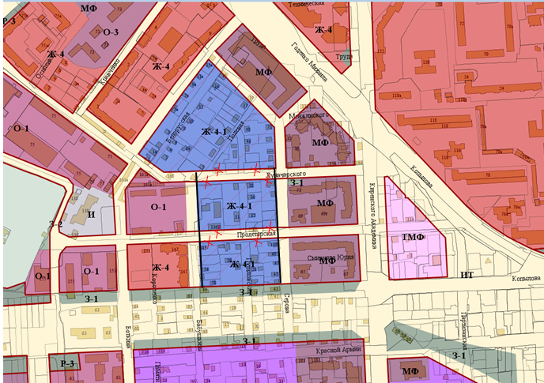  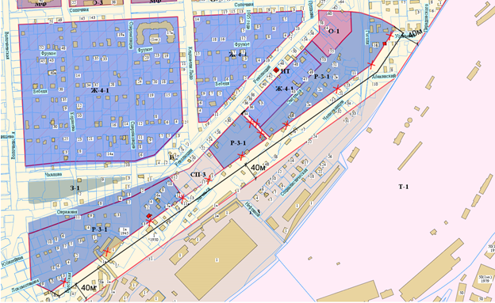  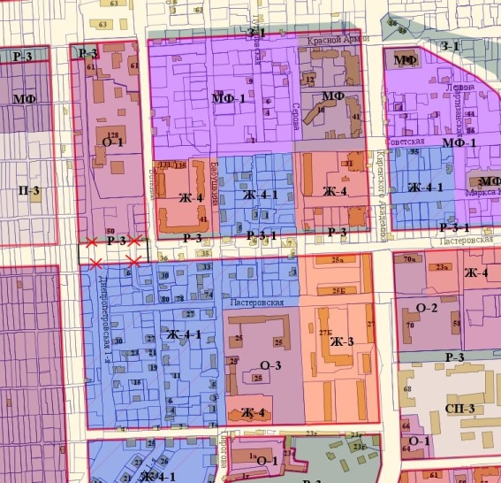  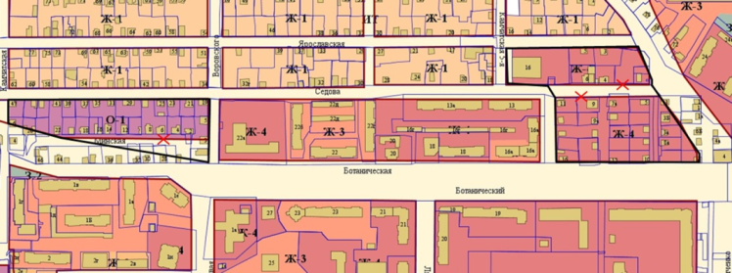  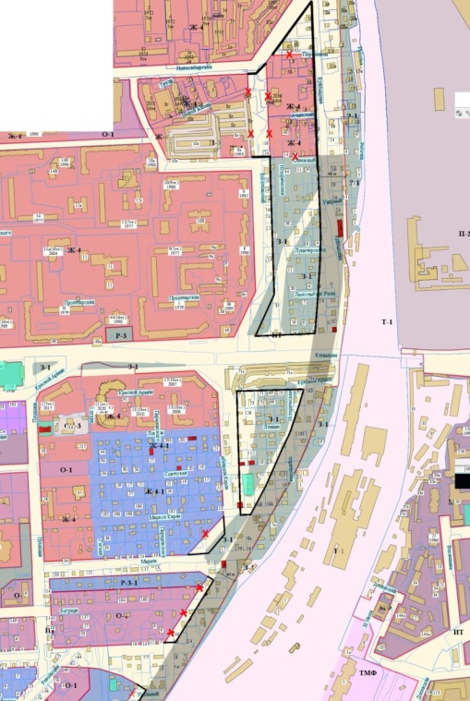
4 | Яковлева Ольга Викторовна | При изучении приложения 2 – Проект внесения изменений в проект планировки улично-дорожной сети и территорий общественного пользования городского округа город Красноярск, установлено, что указанным проектом планируется Внесение изменений в проект планировки улично- дорожной сети, в части корректировки красных линий улично-дорожной сети и территорий общего пользования, а именно часть территории автомобильной дороги общего пользования местного значения (реестровый номер ИНФ 04494, Енисейский тракт), в результате которого предполагается перенос красных линий на принадлежащий мне земельный участок и земельные участки иных лиц (п.7).  Вместе с тем, в рамках рассмотрения Арбитражным судом материалов дела №АЗЗ- 27182/2020 было устано отсутствие правовых и фактических оснований для реконструкции автодороги (реестровый номер ИНФ 04494, Енисейский тракт), а довод ответчика о наличии муниципальной нужды правомерно был отклонен судом первой и апелляционной инстанций. Вносимые изменения сделают невозможным использование собственником земельных участков и размещенных на нем объектов по целевому назначению и осуществление предпринимательской деятельности
* Примечание: орфография и пунктуация авторов сохранены.

Проект был рассмотрен постоянной комиссией по градостроительству
и дорожно-транспортной инфраструктуре Красноярского городского Совета депутатов (далее – постоянная Комиссия). Согласно заключению по проекту внесения изменений в проект планировки улично-дорожной сети и территорий общественного пользования городского округа город Красноярск (приложение к решению постоянной комиссии по градостроительству и дорожно-транспортной инфраструктуре Красноярского городского Совета депутатов
от 15.07.2021 № 9-35), постоянная Комиссия рекомендует Главе города Красноярска представленный Проект направить на доработку в части приведения положений проекта в соответствии с требованиями, указанными
в части 10 статьи 45 Градостроительного кодекса Российской Федерации.
По итогам проведения публичных слушаний по Проекту комиссия
по проведению публичных слушаний по Проекту, действующая на основании постановления от 29.06.2021 № 466 (далее – Комиссия) считает нецелесообразным учесть внесенные предложения, поступившие от ООО «Флагман», АО «Полюс Красноярск», Департамента градостроительства администрации города Красноярска, в связи с тем, что техническим заданием на выполнение работ по подготовке проекта внесения изменений в проект планировки улично-дорожной сети и территорий общественного пользования городского округа город Красноярск, утвержденный постановлением администрации города от 25.12.2015 № 833 (далее – Техническое задание) определены территории, в отношении которых вносятся изменения. Территории, указанные в предложениях, в Техническом задании отсутствуют.
Предложения, поступившие по пункту 7 проекта внесения изменений
в проект планировки улично-дорожной сети, в части корректировки красных линий улично-дорожной сети и территорий общего пользования, а именно часть территории автомобильной дороги общего пользования местного значения (реестровый номер ИНФ 04494, Енисейский тракт) Комиссия считает целесообразным направить на доработку. Остальные предложения участников публичных слушаний и иных участников публичных слушаний Комиссия считает целесообразным учесть.
С учетом поступивших предложений, а также с учетом заключения постоянной Комиссии (приложение к решению постоянной комиссии
по градостроительству и дорожно-транспортной инфраструктуре Красноярского городского Совета депутатов от 15.07.2021 № 9-35), комиссия
по проведению публичных слушаний по Проекту рекомендует отклонить Проект и направить его на доработку в части рассмотрения предложения
по пункту 7 проекта внесения изменений в проект планировки улично-дорожной сети, в части корректировки красных линий улично-дорожной сети
и территорий общего пользования, а именно часть территории автомобильной дороги общего пользования местного значения (реестровый номер ИНФ 04494, Енисейский тракт).

Председатель комиссии по проведению
публичных слушаний по проекту
внесения изменений в проект планировки
улично-дорожной сети и территорий
общественного пользования
городского округа город Красноярск
________/ Ю.А. Соловарова
(подпись) (расшифровка подписи)

Секретарь комиссии по проведению
публичных слушаний по проекту
внесения изменений в проект планировки
улично-дорожной сети и территорий
общественного пользования
городского округа город Красноярск
________/ М.В. Силкин
(подпись) (расшифровка подписи)

